# 注册声纹

在注册声纹时，页面不会弹出文本信息，用户任意说一句话，即可实现声纹注册。

注册声纹有两个接口，一个是注册管理员角色的声纹模型，一个是注册普通用户角色的声纹模型。注册步骤为：页面首先在终端录音，将所录语音文件保存为wav格式，然后调用声纹注册接口将录音文件上传至声纹服务引擎，实现录音。

## 注册管理员角色用户的声纹模型

注册管理员声纹时，点击“注册管理员”，然后输入管理员用户名，任意说一句话，调用该接口，实现管理员角色用户注册声纹模型。如图1所示，注册管理员角色声纹的接口信息如下：

**URL：**<http://ip:port/runRegaFile/wuz123j4>

**参数：**audio

**返回值：**注册成功返回：“/”;注册失败返回：“fail”。

**备注：**“wuz123j4”为管理员用户名。

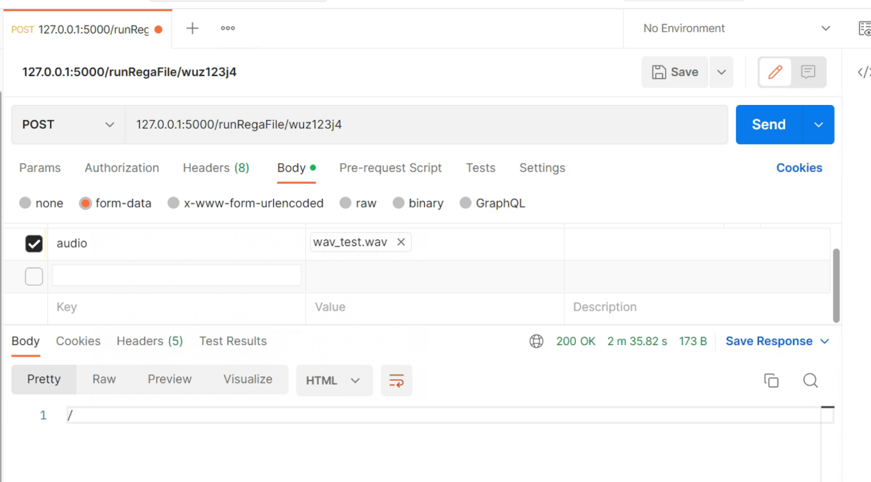

图 1注册管理员角色声纹接口请求示例图

## 注册普通角色用户的声纹模型

如图2所示，注册管理员角色声纹的接口信息如下：

**URL：**<http://ip:port/runRegFile/wuzhijian/test>

**参数：**audio

**返回值：**注册成功返回：“/”;注册失败返回：“fail”。

**备注：**“wuzhijian”为用户名，用户名由管理员在后台进行创建，创建成功后，提供给APP进行开发调试。

“test”为组织名，由后台管理系统创建，提供给APP开发一个固定的组织名进行开发调试。

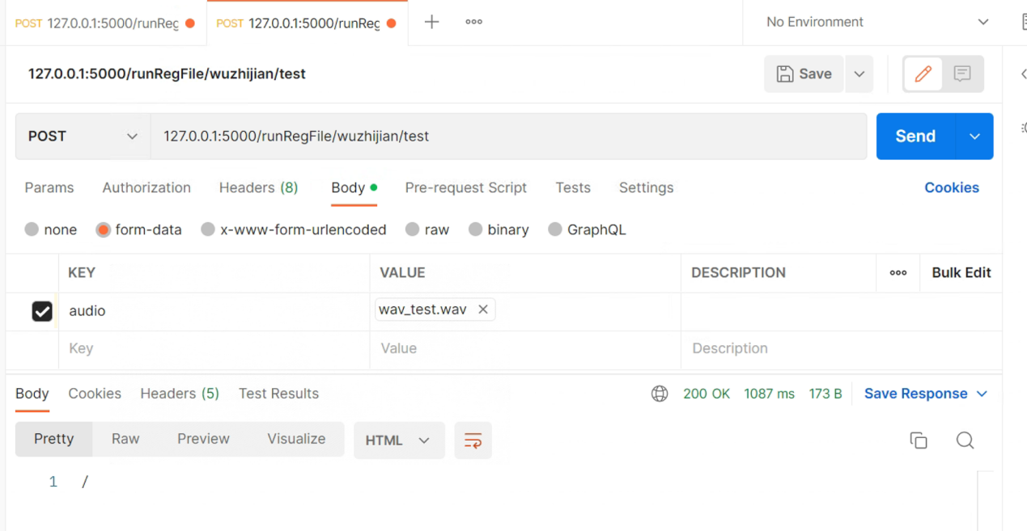

图 2注册普通角色用户的声纹模型示例图

# 声纹验证接口

声纹验证分为两步，第一步获取随机文本；第二步上传语音进行验证。验证方法为：用户念出返回的6组随机文本，将语音保存为wav文件，进行上传验证。

## 获取随机文本

调用获取随机文本接口成功后，会弹出7组随机文本。接口信息如下：

**URL：**<http://ip:port/recog>

**参数：**无

**返回值：**获取成功会返回6组随机文本;获取失败返回fail。

**备注：**无

获取随机文本接口调用示例如图3所示：

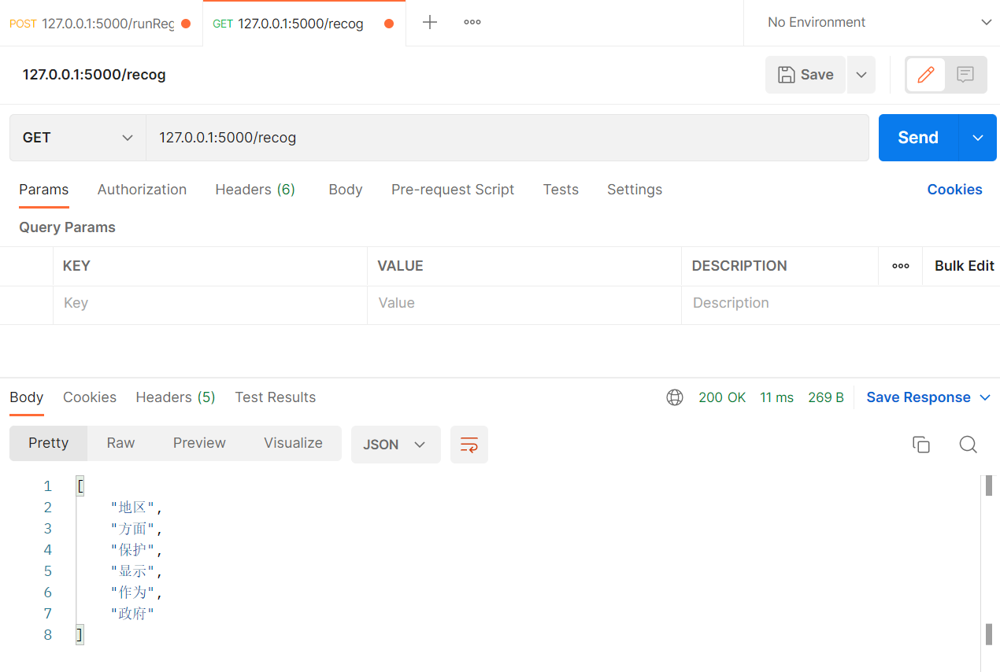

图 3获取随机文本接口调用示例图

## 语音验证接口

录音成功后，调用语音验证接口，将所录语音上传值声纹服务引擎，进行验证。接口信息如下：

**URL：**<http://ip:port/sendwav/>感世，上无栏，是，只要，肯攀，德样，的/wuzhijian

**参数：key为**audio，value为语音文件。

**返回值：**返回值为数字，数值大于等于3表示识别成果；小于3表示识别失败。

**备注：**“感世，上无栏，是，只要，肯攀，德样，的”表示页面上弹出的随机文本，随机文本中间的逗号为应为逗号；“wuzhijian”表示用户名。

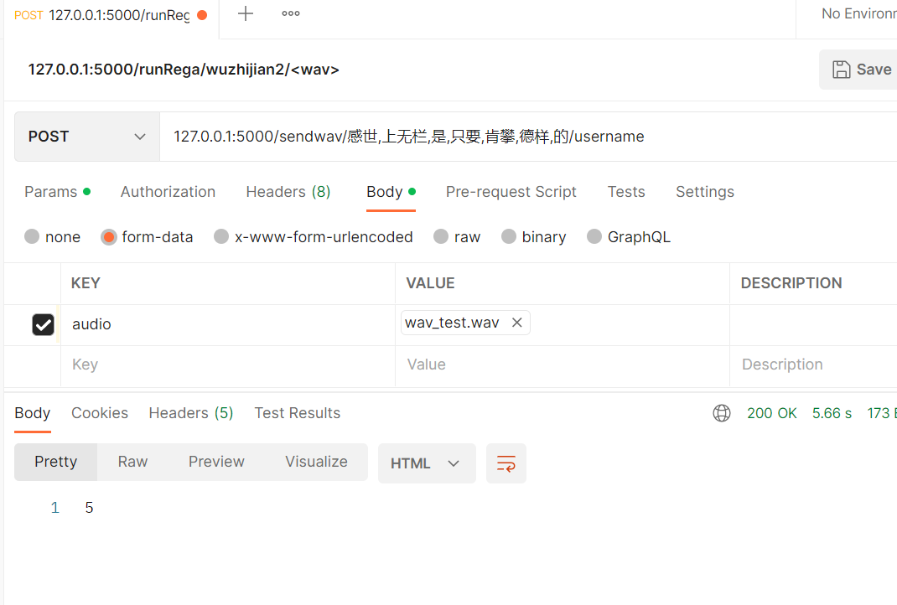

图 4声纹验证接口示例图